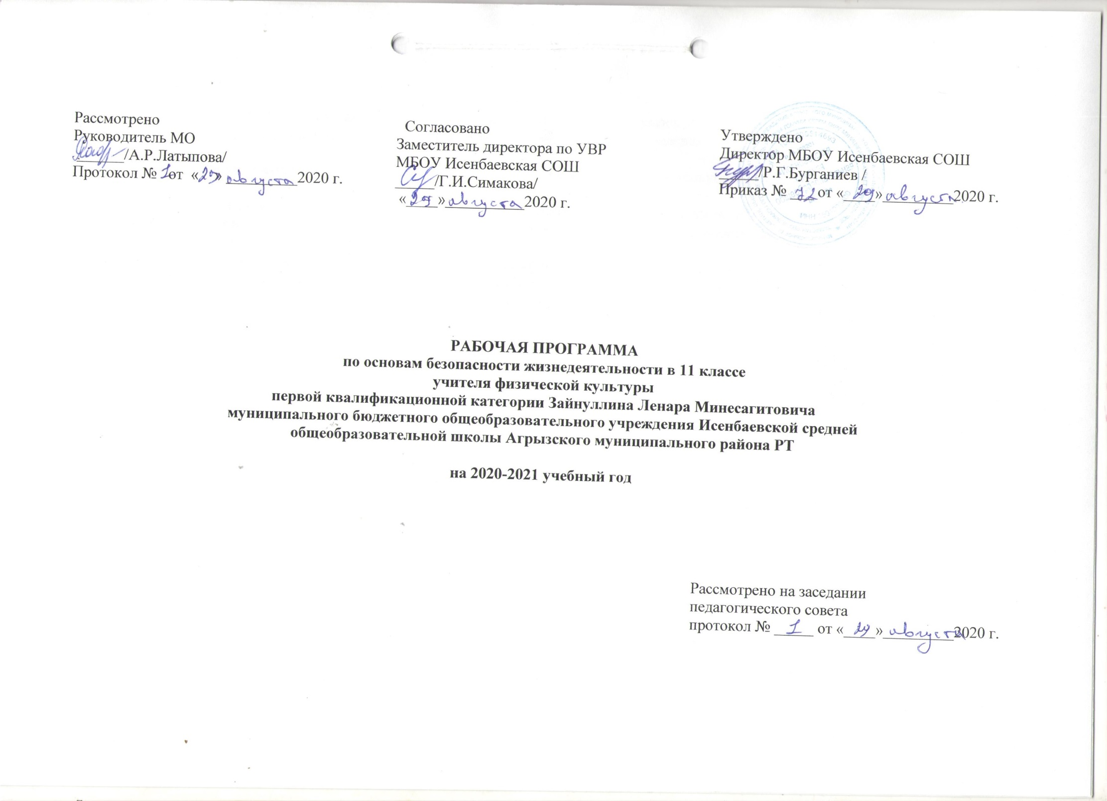По учебному плану МБОУ Исенбаевская средняя общеобразовательная школа Агрызского муниципального района Республики Татарстан на 2020-2021 учебный год на изучение ОБЖ в 11 классе отводится 34 часа: 1 час в неделю

Планируемые результаты освоения обучающимися 11 класса образовательной программы по ОБЖ

В результате изучения основ безопасности жизнедеятельности на базовом уровне ученик должен знать/понимать:
- основные составляющие здорового образа жизни и их влияние на безопасность жизнедеятельности личности; репродуктивное здоровье и факторы, влияющие на него;
- потенциальные опасности природного, техногенного и социального происхождения, характерные для региона проживания;
- основные задачи государственных служб по защите населения и территорий от чрезвычайных ситуаций;
- основы российского законодательства об обороне государства и воинской обязанности граждан;
- состав и предназначение Вооруженных Сил Российской Федерации;
- порядок первоначальной постановки на воинский учет, медицинского освидетельствования, призыва на военную службу;
- основные права и обязанности граждан до призыва на военную службу, во время прохождения военной службы и пребывания в запасе;
- основные виды военно-профессиональной деятельности; особенности прохождения военной службы по призыву и контракту, альтернативной гражданской службы;
- требования, предъявляемые военной службой к уровню подготовки призывника;
- предназначение, структуру и задачи РСЧС;
- предназначение, структуру и задачи гражданской обороны;
- правила безопасности дорожного движения (в части, касающейся пешеходов, велосипедистов, пассажиров и водителей транспортных средств);
уметь:
- владеть способами защиты населения от чрезвычайных ситуаций природного и техногенного характера;
- владеть навыками в области гражданской обороны;
- пользоваться средствами индивидуальной и коллективной защиты;
- оценивать уровень своей подготовки и осуществлять осознанное самоопределение по отношению к военной службе;
- соблюдать правила безопасности дорожного движения (в части, касающейся пешеходов, велосипедистов, пассажиров и водителей транспортных средств);
- адекватно оценивать транспортные ситуации, опасные для жизни и здоровья;
- прогнозировать последствия своего поведения в качестве пешехода и (или) велосипедиста и (или) водителя транспортного средства в различных дорожных ситуациях для жизни и здоровья (своих и окружающих людей); использовать приобретенные знания и умения в практической деятельности и повседневной жизни для:
- ведения здорового образа жизни;- оказания первой медицинской помощи;- развития в себе духовных и физических качеств, необходимых для военной службы;
- обращения в случае необходимости в службы экстренной помощи;
- понимания взаимосвязи учебного предмета с особенностями профессий и профессиональной деятельности, в основе которых лежат знания по данному учебному предмету
Содержание образовательной программы для 10-11 классов
Сохранение здоровья и обеспечение личной безопасности
Здоровый образ жизни как основа личного здоровья и безопасной жизнедеятельности. Факторы, влияющие на укрепление здоровья. Факторы, разрушающие здоровье. Репродуктивное здоровье. Правила личной гигиены. Беременность и гигиена беременности. Уход за младенцем*(12).Первая медицинская помощь при тепловых и солнечных ударах, поражениях электрическим током, переломах, кровотечениях; навыки проведения искусственного дыхания и непрямого массажа сердца. Правила и безопасность дорожного движения (в части, касающейся пешеходов, велосипедистов, пассажиров и водителей транспортных средств).
Государственная система обеспечения безопасности населения
Основные положения Концепции национальной безопасности Российской Федерации.
Чрезвычайные ситуации природного (метеорологические, геологические, гидрологические, биологические), техногенного (аварии на транспорте и объектах экономики, радиационное и химическое загрязнение местности) и социального (терроризм, вооруженные конфликты) характера. Основные направления деятельности государственных организаций и ведомств Российской Федерации по защите населения и территорий от чрезвычайных ситуаций: прогноз, мониторинг, оповещение, защита, эвакуация, аварийно-спасательные работы, обучение населения. Единая государственная система предупреждения и ликвидации чрезвычайных ситуаций природного и техногенного характера (РСЧС).Гражданская оборона, ее предназначение и задачи по обеспечению защиты населения от опасностей, возникающих при ведении военных действий или вследствие этих действий. Правила безопасного поведения человека при угрозе террористического акта и захвате в качестве заложника. Меры безопасности населения, оказавшегося на территории военных действий. Государственные службы по охране здоровья и обеспечения безопасности населения.
Основы обороны государства и воинская обязанность
Защита Отечества - долг и обязанность граждан России. Основы законодательства Российской Федерации об обороне государства и воинской обязанности граждан. Вооруженные Силы Российской Федерации - основа обороны государства. История создания Вооруженных Сил. Виды Вооруженных Сил. Рода войск. Обязательная подготовка к военной службе. Требования к уровню образования призывников, их здоровью и физической подготовленности. Первоначальная постановка на воинский учет, медицинское освидетельствование. Призыв на военную службу. Общие обязанности и права военнослужащих. Порядок и особенности прохождения военной службы по призыву и контракту. Альтернативная гражданская служба. Государственная и военная символика Российской Федерации, традиции и ритуалы Вооруженных Сил Российской Федерации. Военно-профессиональная ориентация, основные направления подготовки специалистов для службы в Вооруженных Силах Российской Федерации.
Календарно-тематическое планирование учебного предмета в 11 классе
УМК( А.Т. Смирнов, Основы безопасности жизнедеятельности, 11 класс, М.Просвещение,2017)

№ п/п | Тема урока | Количество часов | Дата проведения |  |  | примечание
№ п/п | Тема урока | Количество часов | план |  | факт | примечание
 | Раздел 1.Сохранение здоровья и обеспечение личной безопасности 9 часов
1 | Факторы, разрушающие здоровье .Формирование правильного взаимоотношения полов. Репродуктивное здоровье | 1 | 06.09
2 | Профилактика СПИДа | 1 | 13.09
3 | Правила личной гигиены | 1 | 20.09
4 | Практическое занятие Первая медицинская помощь :навыки проведения искусственного дыхания и непрямого массажа сердца |  | 27.09
5 | Практическое занятие Первая медицинская помощь при переломах, |  | 04.10
6 | Правила и безопасность дорожного движения (в части, касающейся пешеходов, велосипедистов) | 1 | 11.10
7 | Правила и безопасность дорожного движения (в части, касающейся пассажиров и водителей транспортных средств) | 1 | 18.10
8 | Правила и безопасность дорожного движения. Тестирование | 1 | 25.10
 | Раздел 2 Государственная система обеспечения безопасности населения | 8
10-11 | Основные положения Концепции национальной безопасности Российской Федерации Чрезвычайные ситуации социального (терроризм, вооруженные конфликты) характера .Правила безопасного поведения человека при угрозе террористического акта и захвате в качестве заложника. Меры безопасности населения, оказавшегося на территории военных действий | 2 | 08.11  15.11
12 | Меры безопасности населения, оказавшегося на территории военных действий | 1 | 22.11
13  14 | Чрезвычайные ситуации техногенного (аварии на транспорте и объектах экономики, радиационное и химическое загрязнение местности) характера Основные направления деятельности государственных организаций и ведомств Российской Федерации по защите населения и территорий от чрезвычайных ситуаций: прогноз, мониторинг, оповещение, защита, эвакуация, аварийно-спасательные работы, обучение населения. | 1 | 22.11  06.12
15 | Средства индивидуальной защиты | 1 | 13.12
16 | Организация гражданской обороны в школе | 1 | 20.12
17 | Государственные службы по охране здоровья и обеспечения безопасности населения. | 1 | 10.01
 |  | 17 | 17.01
  Раздел 3 Основы обороны государства и воинская обязанность | 17часов
18-19 | Защита Отечества - долг и обязанность граждан России. Основы законодательства Российской Федерации об обороне государства и воинской обязанности граждан. | 1 | 24.01
20 | Обязательная подготовка к военной службе. Требования к уровню образования призывников, их здоровью и физической подготовленности | 1 | 31.01
21 | Первоначальная постановка на воинский учет, медицинское освидетельствование. | 1 | 07.02
22 | Призыв на военную службу | 1 | 14.02
23 | Общие обязанности и права военнослужащих Военная присяга- клятва воина на верность Родине, России | 1 | 21.02
24 | Порядок и особенности прохождения военной службы по призыву | 1 | 28.02
25 | Порядок и особенности прохождения военной службы по контракту. | 1 | 06.03
26 | Альтернативная гражданская служба | 1 | 13.03
27-28 | Военно-профессиональная ориентация, основные направления подготовки специалистов для службы в Вооруженных Силах Российской Федерации. | 2 | 20.03  03.04
29 | Традиции и ритуалы Вооруженных Сил Российской Федерации .Дружба и войсковое товарищество. | 1 | 10.04
30 | Дни воинской славы России – дни славных побед | 1 | 17.04
31 | . Ордена-почётные награды за воинские отличия и заслуги в боевых действиях и повседневной жизни | 2 | 24.04
32 | Итоговая контрольная работа | 1 | 08.05
33 | Урок обобщения «Основы обороны государства и воинская обязанность" | 1 | 15.05
34 | Итоговый урок по курсу 11 класса : «Безопасность человека. Национальная безопасность» | 1 | 22.05

